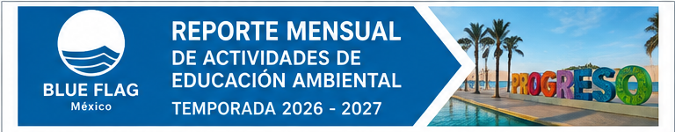
DATOS GENERALES
MES: | JULIO 2026
FECHA DE ELABORACIÓN: | 20 DE JULIO DE 2026
SITIO: | MALECÓN INTERNACIONAL
RESPONSABLE: | ROMUALDO TEC
CARGO: | ADMINISTRADOR DE LA CERTIFICACIÓN BLUE FLAG___________________________________
1. RESUMEN DEL MES
Describa brevemente las actividades realizadas, los principales logros y resultados del mes.
Con el fin de promover el cuidado y la protección de las tortugas marinas, se realizó una jornada de educación ambiental en el Malecón Internacional de Progreso, logrando sensibilizar a los asistentes sobre la importancia de preservar estas especies.
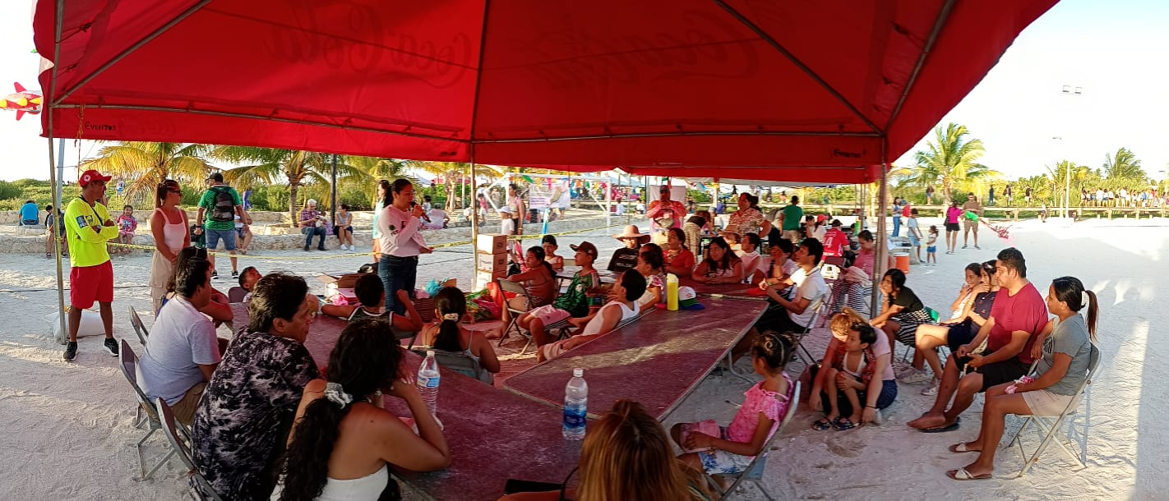
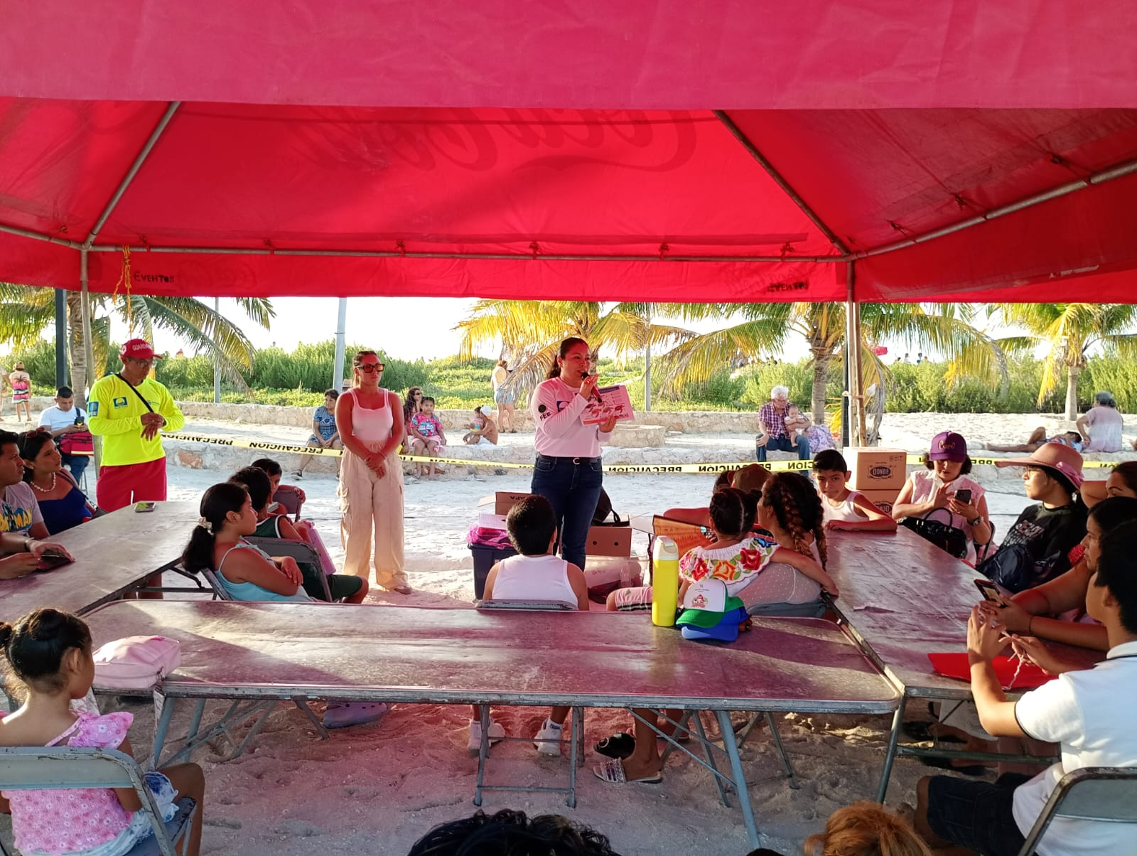
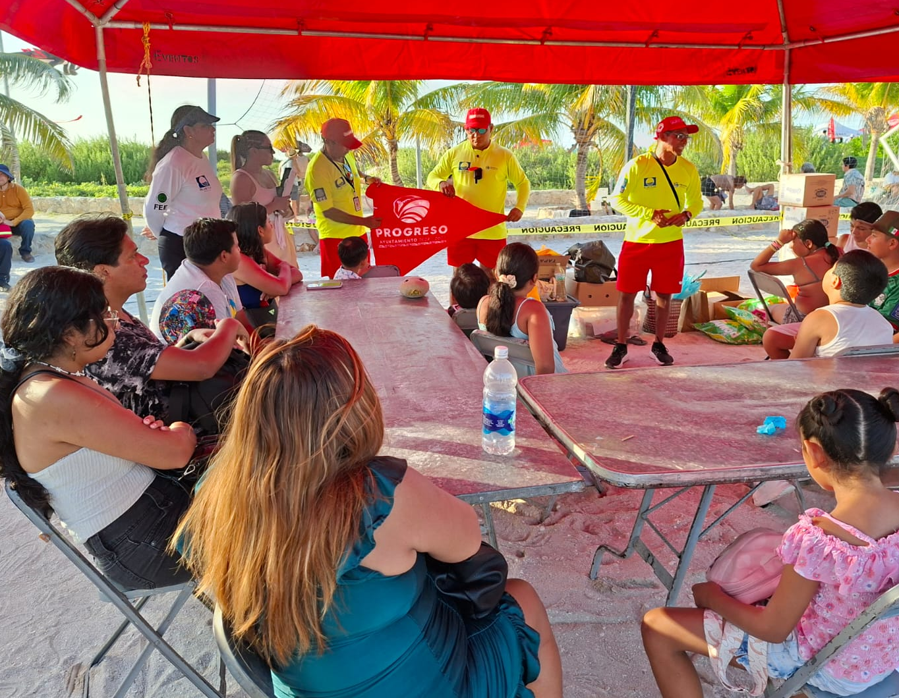
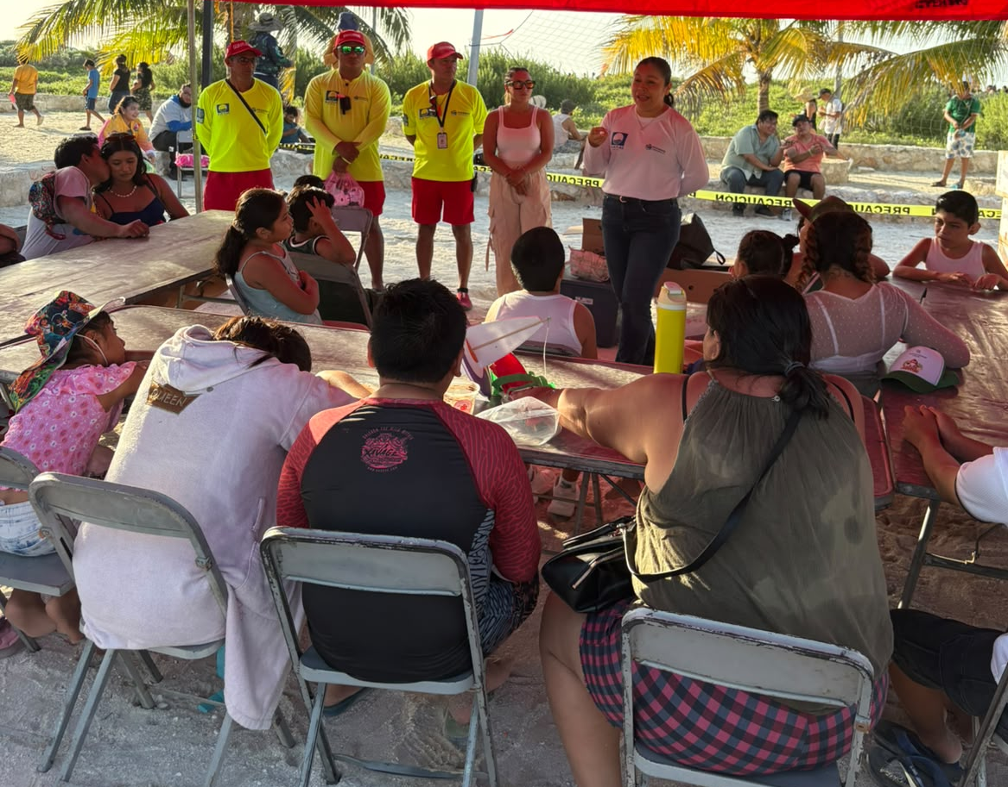
2. PRINCIPALES ACTIVIDADES REALIZADAS
[INSERTAR FOTOGRAFÍA AQUÍ] | [INSERTAR FOTOGRAFÍA AQUÍ] | [INSERTAR FOTOGRAFÍA AQUÍ]
Actividad: PLÁTICA INFORMATIVA SOBRE LA CERTIFICACIÓN BLUE FLAG | Actividad: PLÁTICA INFORMATIVA SOBRE EL CÓDIGO DE SEGURIDAD DE LAS PLAYAS BLUE FLAG, MOSTRANDO LAS BANDERAS DE COLORES. | Actividad: PLÁTICA INFORMATIVA SOBRE LAS TORTUGAS MARINAS
[INSERTAR FOTOGRAFÍA AQUÍ] | [INSERTAR FOTOGRAFÍA AQUÍ] | [INSERTAR FOTOGRAFÍA AQUÍ]
Actividad: _JUEGO DE PREGUNTAS SOBRE LAS TORTUGAS MARINAS_________________ | Actividad: | Actividad: __________________
3. PARTICIPANTES
TOTAL DE PARTICIPANTES | LOCALES / COMUNIDAD | VISITANTES / TURISTAS | NIÑOS, NIÑAS Y JÓVENES | INSTITUCIONES ALIADAS
40 | 10 | 30 | 25 | 1

4. EVIDENCIA FOTOGRÁFICA ADICIONAL
[INSERTAR FOTOGRAFÍA AQUÍ] | [INSERTAR FOTOGRAFÍA AQUÍ] | [INSERTAR FOTOGRAFÍA AQUÍ]
Breve descripción: __________________ | Breve descripción: __________________ | Breve descripción: __________________

5. DIFUSIÓN Y PROMOCIÓN
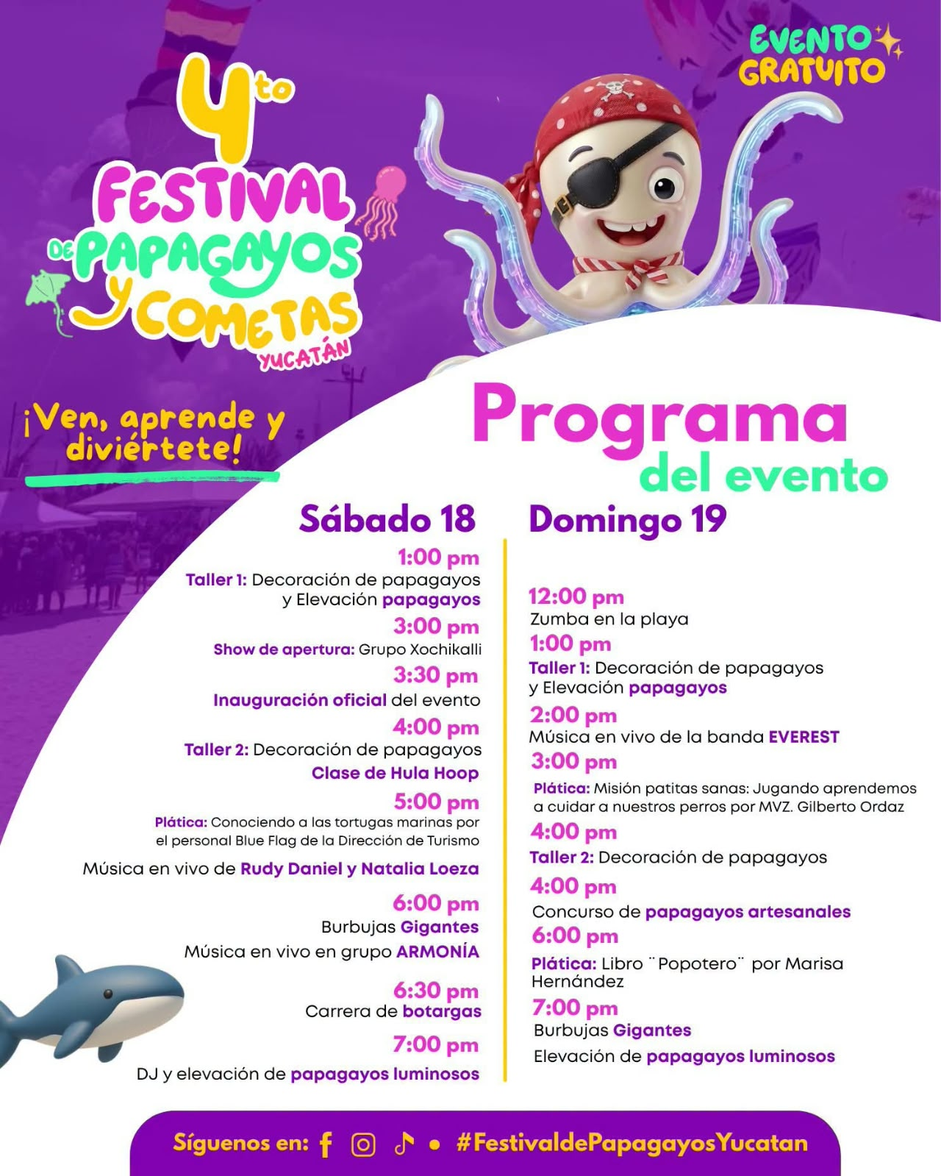

6. CONCLUSIONES Y PRÓXIMOS PASOS
Describa los principales aprendizajes del mes, áreas de mejora y acciones para el siguiente mes.
________________________________________________________________________________________
La actividad de educación ambiental realizada en el Malecón Internacional de Progreso se justificó plenamente ante la necesidad de involucrar a la sociedad en la protección de las tortugas marinas, una especie emblemática y vulnerable de nuestra biodiversidad costera. El encuentro concluyó con resultados sumamente favorables: el notable interés y la activa participación de los asistentes, quienes enriquecieron la sesión con preguntas valiosas, confirmaron que sensibilizar a la población en espacios públicos no solo es viable, sino indispensable para generar una verdadera cultura de respeto y cuidado ambiental en la región

7. OBSERVACIONES
Anote alguna situación relevante o necesidad de seguimiento, si corresponde.
________________________________________________________________________________________

